Опыт в производстве и продаже строительного оборудования 14 лет!
ЗАВОД ДИРС
Поставляем аренду лесов на объект под ключ!

Опыт в производстве и продаже строительного оборудования 14 лет!
ЗАВОД ДИРС

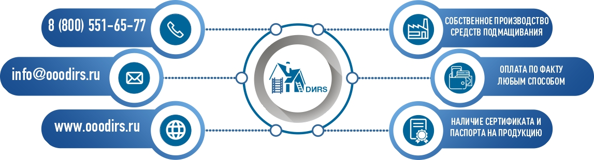

Коммерческое предложение №
Для компании:
телефон :
email:_______________________________

от 200 руб от 50 руб от 200руб от 30 000 руб

От 25 000 руб от 120 р/м2 от 5000 руб от 11 руб/м2
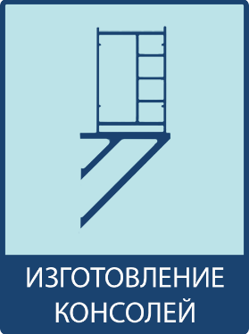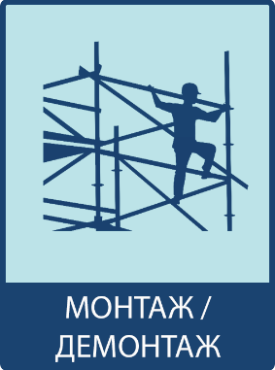

Вам может понадобится:
- Кровля и элементы кровельной безопасности.
- Укрывные и защитные строительные материалы.
- Стальные и алюминиевые вышки туры, помосты, лестницы и стремянки.
Заказав у нас комплекс услуг, Вы экономите время и деньги!

Для расчета кол-ва элементов аренды строительных лесов
и подготовки КП потребуется следующая информация:

- Какая марка лесов и какие параметры конструкции нужны в аренду
(Высота, длина, глубина, сколько ярусов с настилами, сколько ярусов с ограждениями, сколько подъемов)? ________________________________________
________________________________________________________________________
- Срок аренды?
- Какой вид работ планируется проводить? _________________________________
- Есть ли план здания?(прикрепить если есть)
- Нужен ли монтаж/демонтаж?___________________________________________
- Нужна ли разработка ППР?
- Нужна ли фасадная сетка________________________________________________
- Где находится объект, куда нужна будет доставка? ________________________
- Когда леса нужны на объекте? ___________________________________________
- Есть ли предложения(расчеты) от других компаний? ______________________
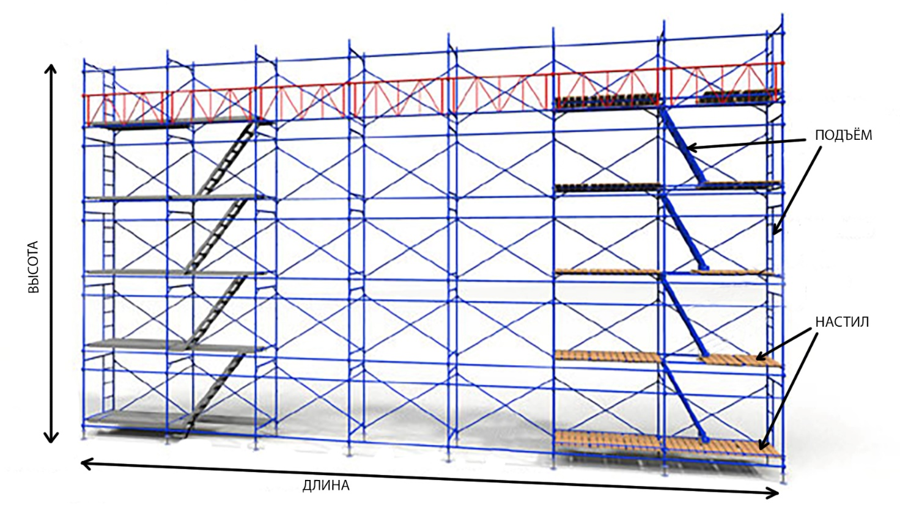

Коммерческое предложение подготовил: ____________________________
E-mail: Arenda@ooodirs.ru
Раб. телефон: 8(985)003-74-72

ООО «Дирс Строй» М.П. «___» ________ 2021г.

Опыт в производстве и продаже строительного оборудования 14 лет!

Арендный фонд
